[Государственное бюджетное профессиональное образовательное учреждение](http://nevenergotehnikum.ru/)

[](http://nevenergotehnikum.ru/)"Невинномысский энергетический техникум"

Презентация на тему:

<<Содержание драгоценных металлов в рели и их свойства>>

Преподаватель: Рыбникова Г.Н.

2019

Откуда в приборах золото?

Очевидно, что золотое напыление и элементы, изготовленные из этого металла, используются в радиодеталях не затем, чтобы придать им ювелирную ценность. Его применение при производстве электроники обусловлено уникальным сочетанием физико-химических свойств. Это сочетание настолько удачно, что в год промышленность потребляет около 150 тонн золота.

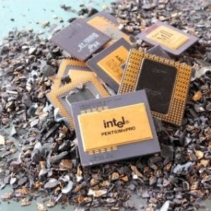В первую очередь, золото нужно для защиты контактных поверхностей от коррозии. Дело в том, что золото – инертно. В нормальных условиях оно не вступает в реакцию с подавляющим большинством известных соединений.

Проще говоря – не окисляется под воздействием кислорода, устойчиво к кислотам и щёлочам. Благодаря этому проводимость контактов радиодеталей с течением времени не меняется, и нет необходимости в их чистке или замене.

Второе применение золота – это изготовление сверхтонких проводников. Его удельная проводимость при +20ºС составляет 45 500 000 См/м, что после меди и серебра является третьим показателем. Кроме того, золото невероятно пластично.

Из его крупицы, весом всего в 1 грамм, можно вытянуть тончайшую проволоку, длиной больше 3 км. А путем многократной прокатки из золота получается фольга толщиной всего в 0,001 мм.

Чаще всего, именно с целью защиты от коррозии и в качестве ультратонкого проводника в радиодеталях содержится золото.

Отечественные радиодетали

Чемпионы по содержанию золота – радиодетали, которые были изготовлены в СССР до 1986 года.

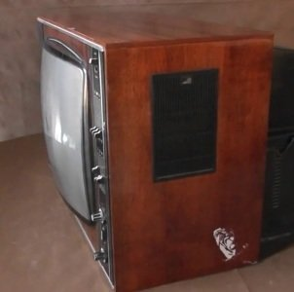Больше всего таких драгоценностей было в космической и военной технике, в измерительных и вычислительных приборах, датчиках и других устройствах, к работе которых предъявлялись повышенные требования по точности и надежности.

Крайне редко, по остаточному принципу, радиодетали с большим содержанием золота устанавливали в обычную бытовую электронику: телевизоры, проигрыватели и радиоприемники.

Не стоит разбирать на радиодетали старую советскую измерительную технику, если она рабочая или требует незначительного ремонта. В целом виде она стоит значительно дороже, чем можно выручить за детали.

Большинство советских позолоченных электронных компонентов уже собрали и переплавили, но они все ещё могут вам попасться при разборке старого телевизора бабушки или коробок с радиодеталями, которые принадлежали вашему дедушке. Поэтому необходимо точно знать, какие радиодетали содержат золото, чтобы случайно не выбросить их или не продать за бесценок.

## Микросхемы

Практически все микросхемы, изготовленные в СССР, содержат золото. Обычно золотом покрыты все выводы микросхемы и пластина кристалла. В редких случаях золото нанесено только на пластину.

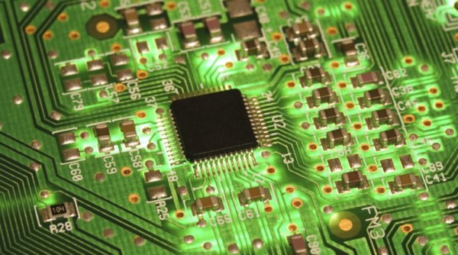

Наличие золота в конкретной микросхеме легко определяется по желтым ногам и упомянутой пластине. Для радиоэлементов в пластмассовом корпусе его нужно раскусить, чтобы добраться до самой пластины.

Перечисление конкретных маркировок смысла не имеет, стоит только отметить, что процентное содержание золота в микросхемах часто даже выше, чем в транзисторах, поэтому они стоят до 250 рублей за единицу.

